黄俊杰学习文档（算法方向）
第一阶段：Python基础语法学习及学习路线明确（3.23-3.26）
3.23-3.25：了解到编程语言为Python，于是利用课余时间，学习了如何在VSCode中构建Python编程环境，并在B站上搜索了Python的速成学习视频，如博主“林粒粒呀”的3小时快速入门Python视频，博主“猴博士爱讲课”的Python3小时不挂教程，了解了Python的基础操作，如列表、字典、循环、条件、类、导库等相关知识。
3.26：咨询了身边会Python且有一定机器学习经验的学长，进一步巩固Python语法的了解，并明确了完成任务一的大致思路和学习方向，确定了要弄清的概念（包括神经网络基础结构，输入层，输出层，搭建训练模型的过程，下载数据，预处理，搭建模型，训练模型，模型评估等），做出了较为清晰的规划。
第二阶段：第一部分任务的完成（3.27）
上午课程结束后来到韵酒，全面进入学习阶段。首先利用Deepseek了解了昨天明确了需要知道的概念，初步入门机器学习，初步了解了Pytorch、神经网络等概念，并尝试搭建了一个简单的MLP(如下图所示)
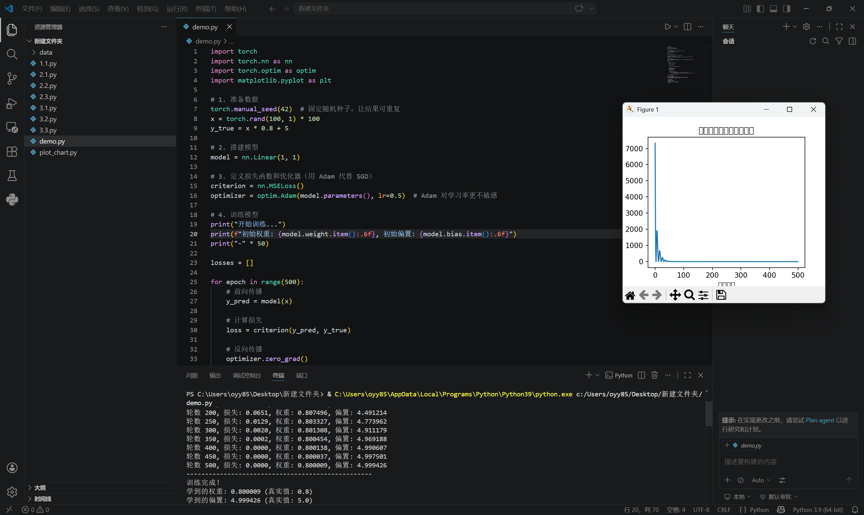
通过这些基础知识的学习，我对机器学习和AI产生了极大的兴趣。接下来我开始在B站上搜索相关视频了解了更多相关的原理和知识。通过博主“赛博异世界勇者”的视频讲解，我理解了这些算法的一些更基本更偏理论知识的一些概念，如极大似然估计、信息量、信息熵、交叉熵、KL散度等概率学和信息论常识，结合微积分所学知识了解了梯度下降的概念以及梯度下降的相关优化算法（如动量法，Adam算法），加深了我对机器学习的了解并激发了我的探索热情和兴趣。下午的学习就到这里。

借着高涨的热情，我没吃晚饭就进入了代码部分的学习和实现。首先我搜索了B站上关于鸢尾花识别案例的教学视频，了解了代码编写的基础架构和相关理论，接着我借助AI工具进一步厘清了一些概念并逐步完成了代码的编写，同时让AI给我出题目，巩固我对算法原理的认识和对编程细节的把握。
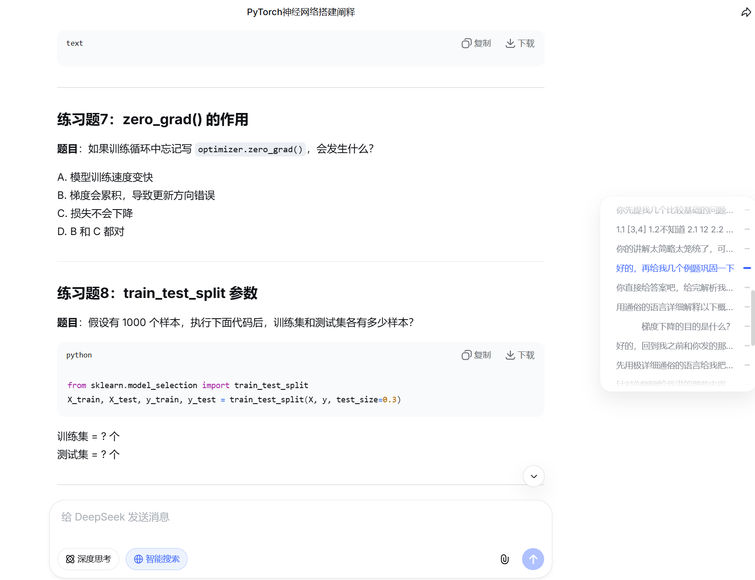
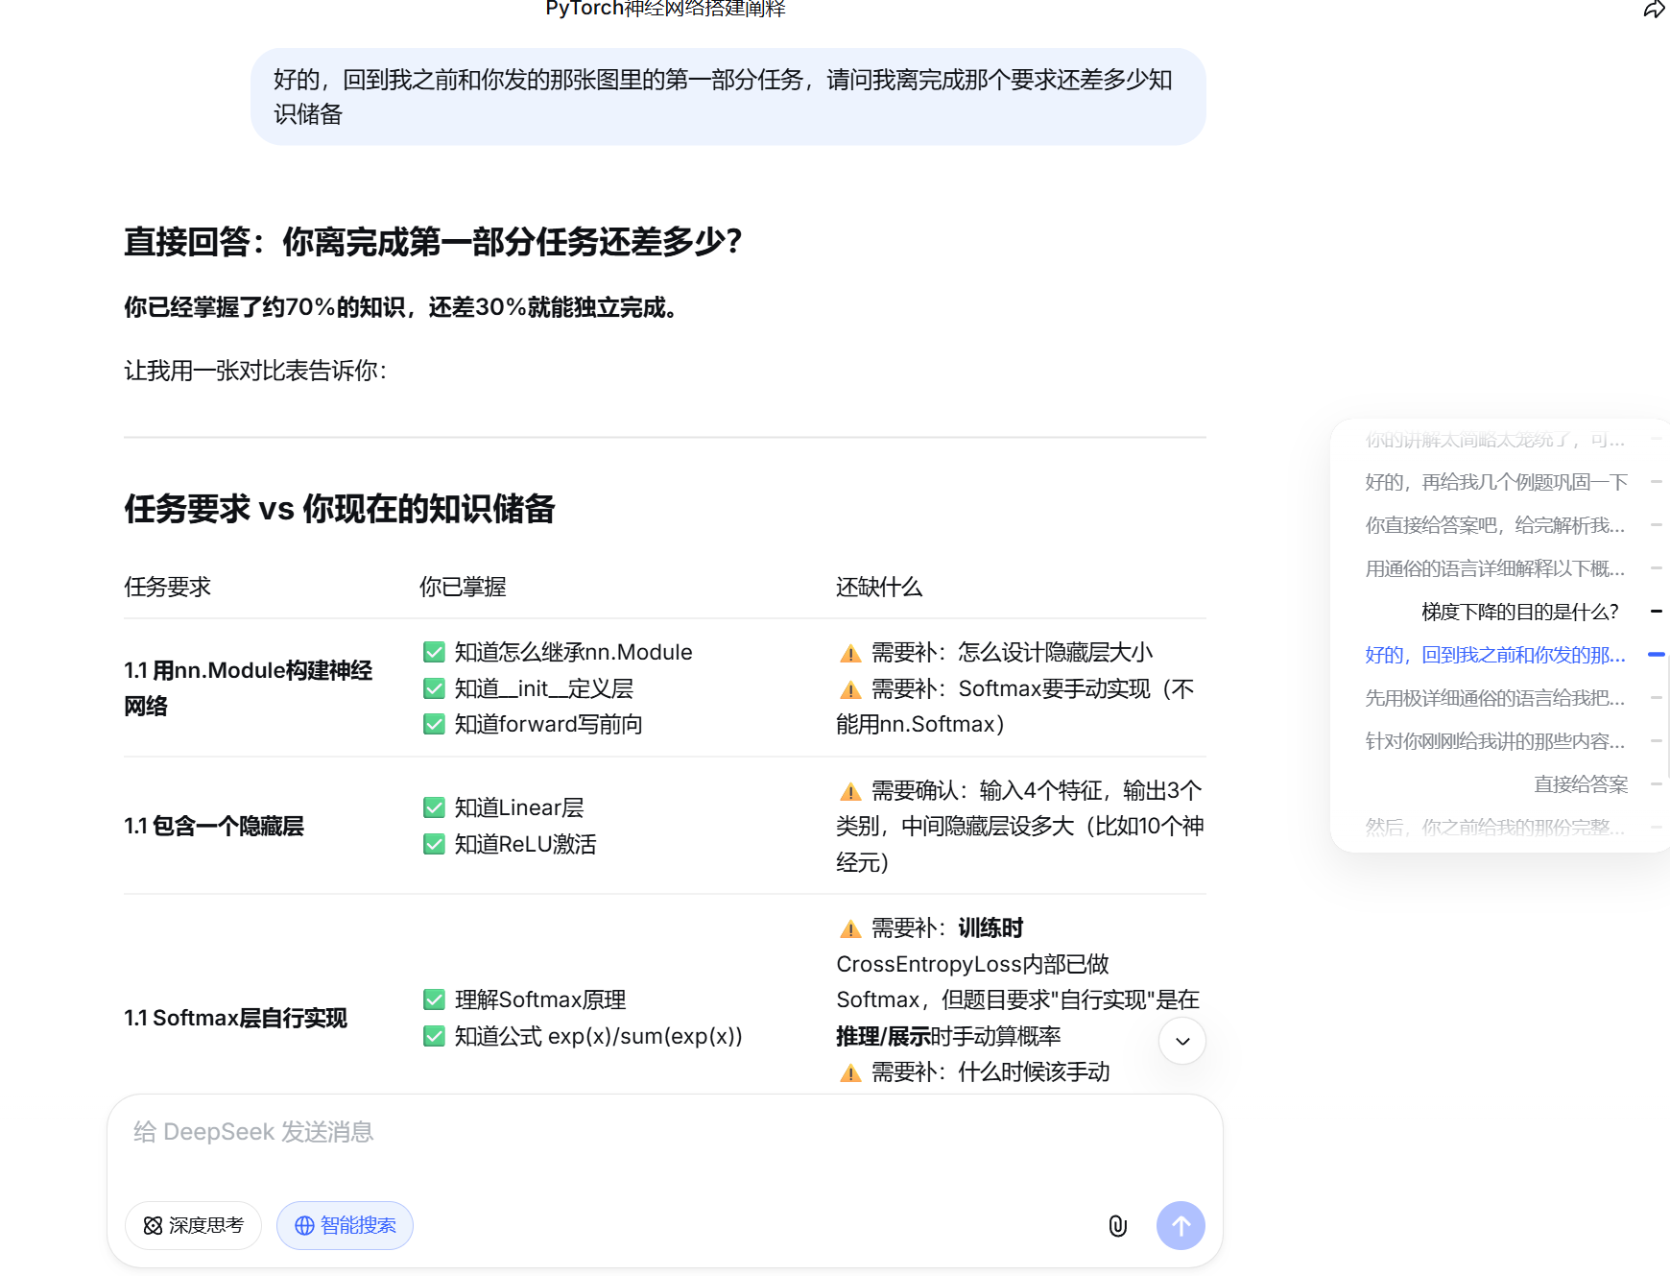
最后经过调试，第一部分的任务顺利完成（由于1.1和1.2的内容相对来说都还比较简单，所以我将两个任务合并到一起完成了，在代码的开头我演示了如何手动实现Softmax，后面则是鸢尾花题目的实现）
第三阶段：第二部分任务的完成（3.28）
基本完成思路和学习方法和第一部分基本相同。但由于第二部分任务跨度较大，需要的前置知识较多，所以我花了更多时间了解一些基本内容。任务二的第一小节内容是多头注意力机制，我先花了较长时间理解自注意力机制（Self-Attention）和普通注意力机制（Cross-Attention），并尝试完成了代码编写；初步了解了Transformer，还有现在的AI体系。在把前置的知识储备弄清楚之后我便进入了正式任务的实现。我依然按照任务一的思路，先利用AI进行概念和算法原理理解，接着让AI出题巩固我的知识漏洞，然后让AI试编写代码为我详细解读，最后参考代码并结合自身的理解完成了任务的编写。

值得一提的是，在任务实现的过程中，我深刻感受到了科学研究的循序渐进的过程，从单头注意力的局限，扩展到了多头注意力；从多头注意力中KV无法进行缓存记忆导致重复计算的缺陷，到KV Cache的创新；从MHA的低效率运行，到GQA、MQA通过减小头数，一定程度上牺牲准确率来实现速度和效率的优化，再加上昨天的梯度下降优化算法中，从动量法、AdaGrad、RMSProp算法不能很好的解决梯度下降中遇到的某些问题（如鞍点，偏导为0的店，悬崖），再到Adam算法的结合优化，我深深地被科研发现问题→分析原因→解决问题的流程吸引和打动，这更加激发了我对人工智能领域的兴趣，坚定了我想加入dian团队的想法。

第四阶段：第三部分任务的完成（3.29-3.31）
第三部分的前两个任务的学习模式依然和一二部分的学习保持相同。我个人认为两个部分的主要难点在于，3.1的算法原理对线性代数知识的要求较高，且论文阅读起来有一定困难，需要借助其他工具；3.2算法本身新概念不多，但综合性较强，和一二部分的内容联系较大，代码量也较大。这一部分内容我借助AI工具较多，但也有不小的收获。

在3.1的学习和实现中，我更加体会到数学知识在算法中的应用，英语学习对于科学研究的重要性，以及学会了如何借助工具阅读论文文献。在3.2和3.3的学习中，我真实的感受到了模型训练和优化过程的艰难和不易。一个模型在未测试之前，有可能出现包括梯度爆炸、梯度消失在内的诸多问题，在修复了这些问题之后，将模型跑一遍都需要花上几个小时的时间，还需要学会如何在网站上购买GPU算力以节省时间。同时在调试的过程中还会发现更多的问题，比如算法本身逻辑不够优化，算法效率过慢等。如下图，这是用本地CPU 运行3.2代码的结果，过去了5小时依然停留在Epoch1的600Batch阶段
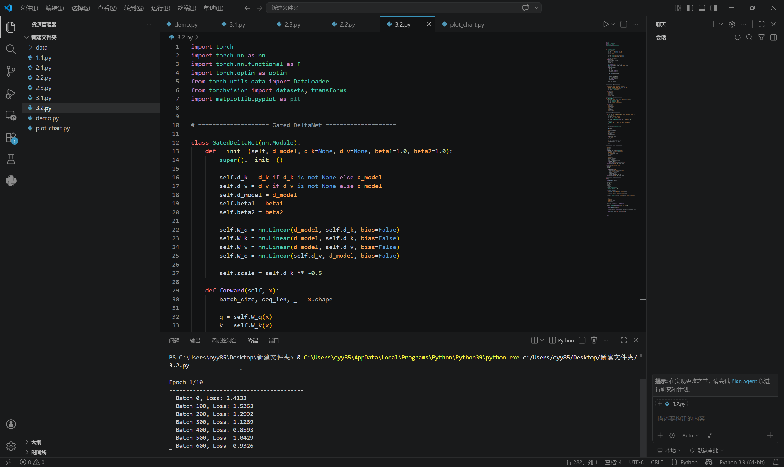
于是我选择用AutoDL平台购买算力运行3.3优化算法，但令人力竭的是运行了快四个小时训练日志仍未更新。通过AI查询了解到是GatedDeltaNet核心逻辑的局限性。
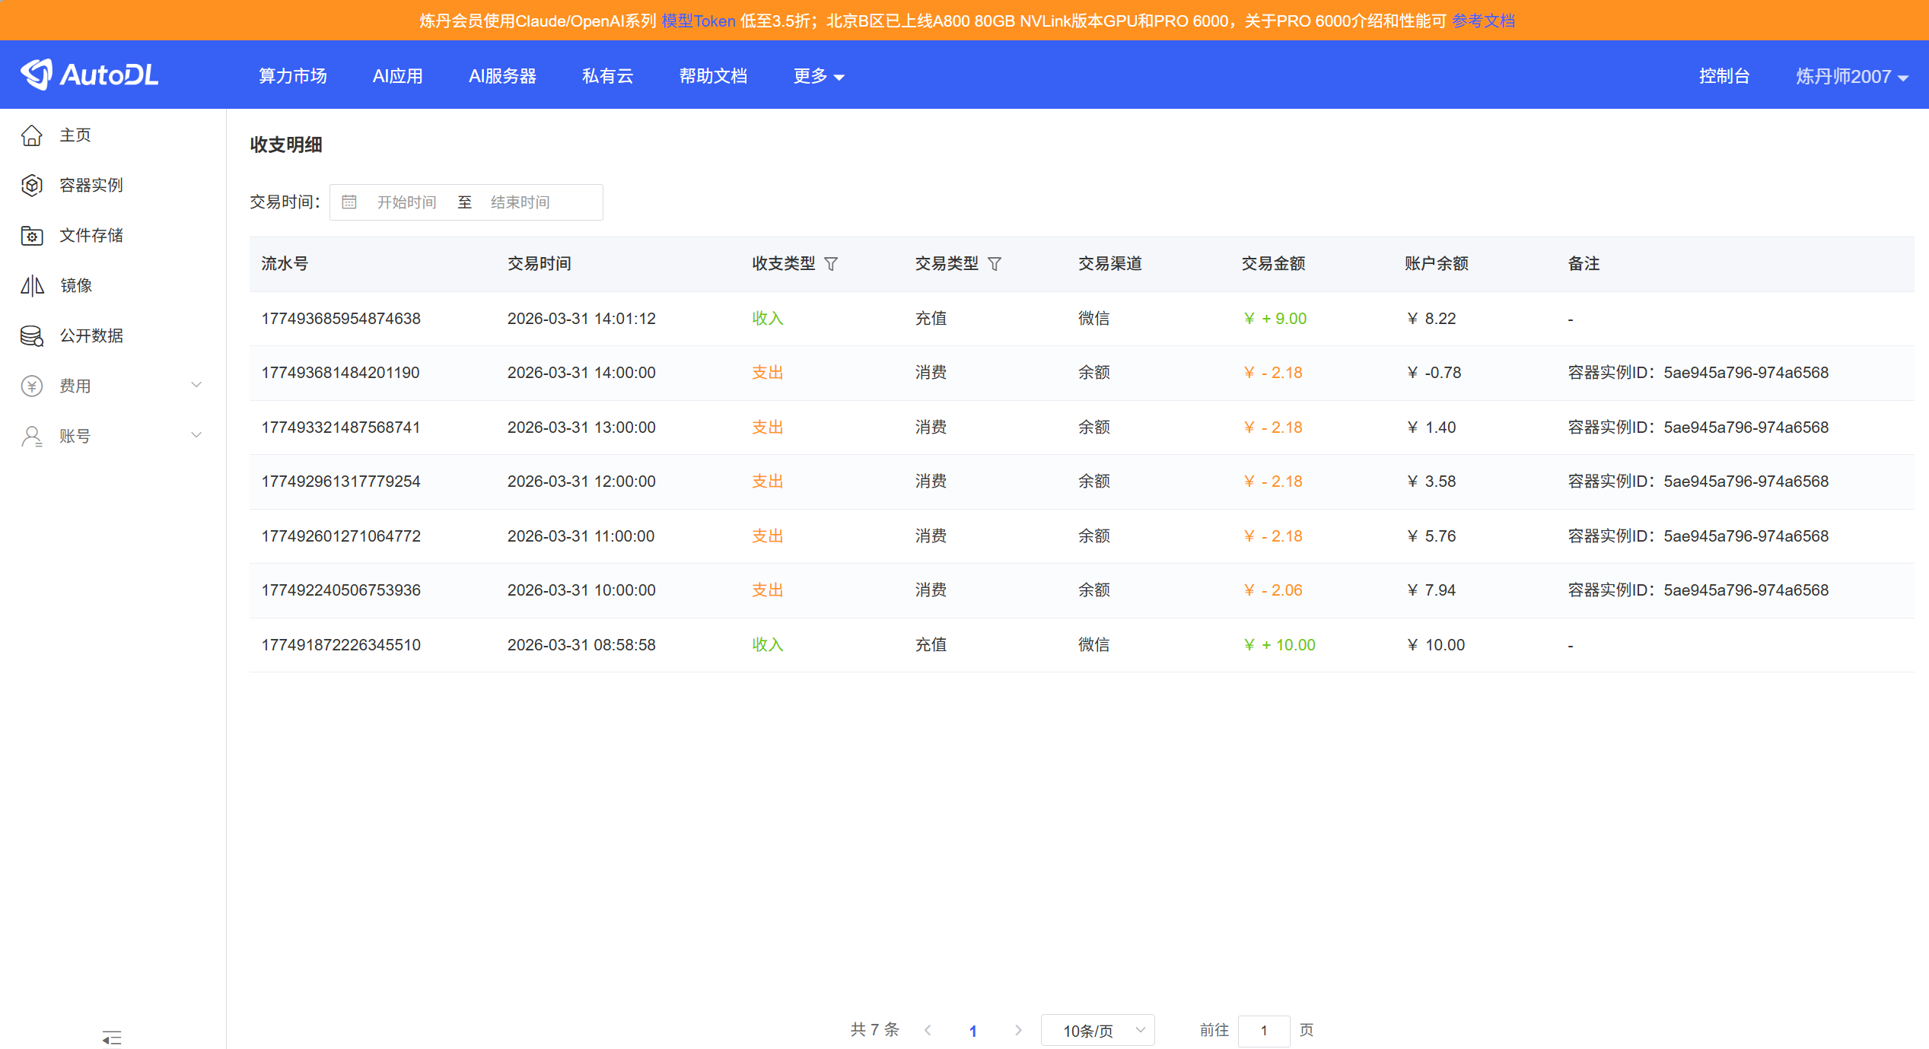
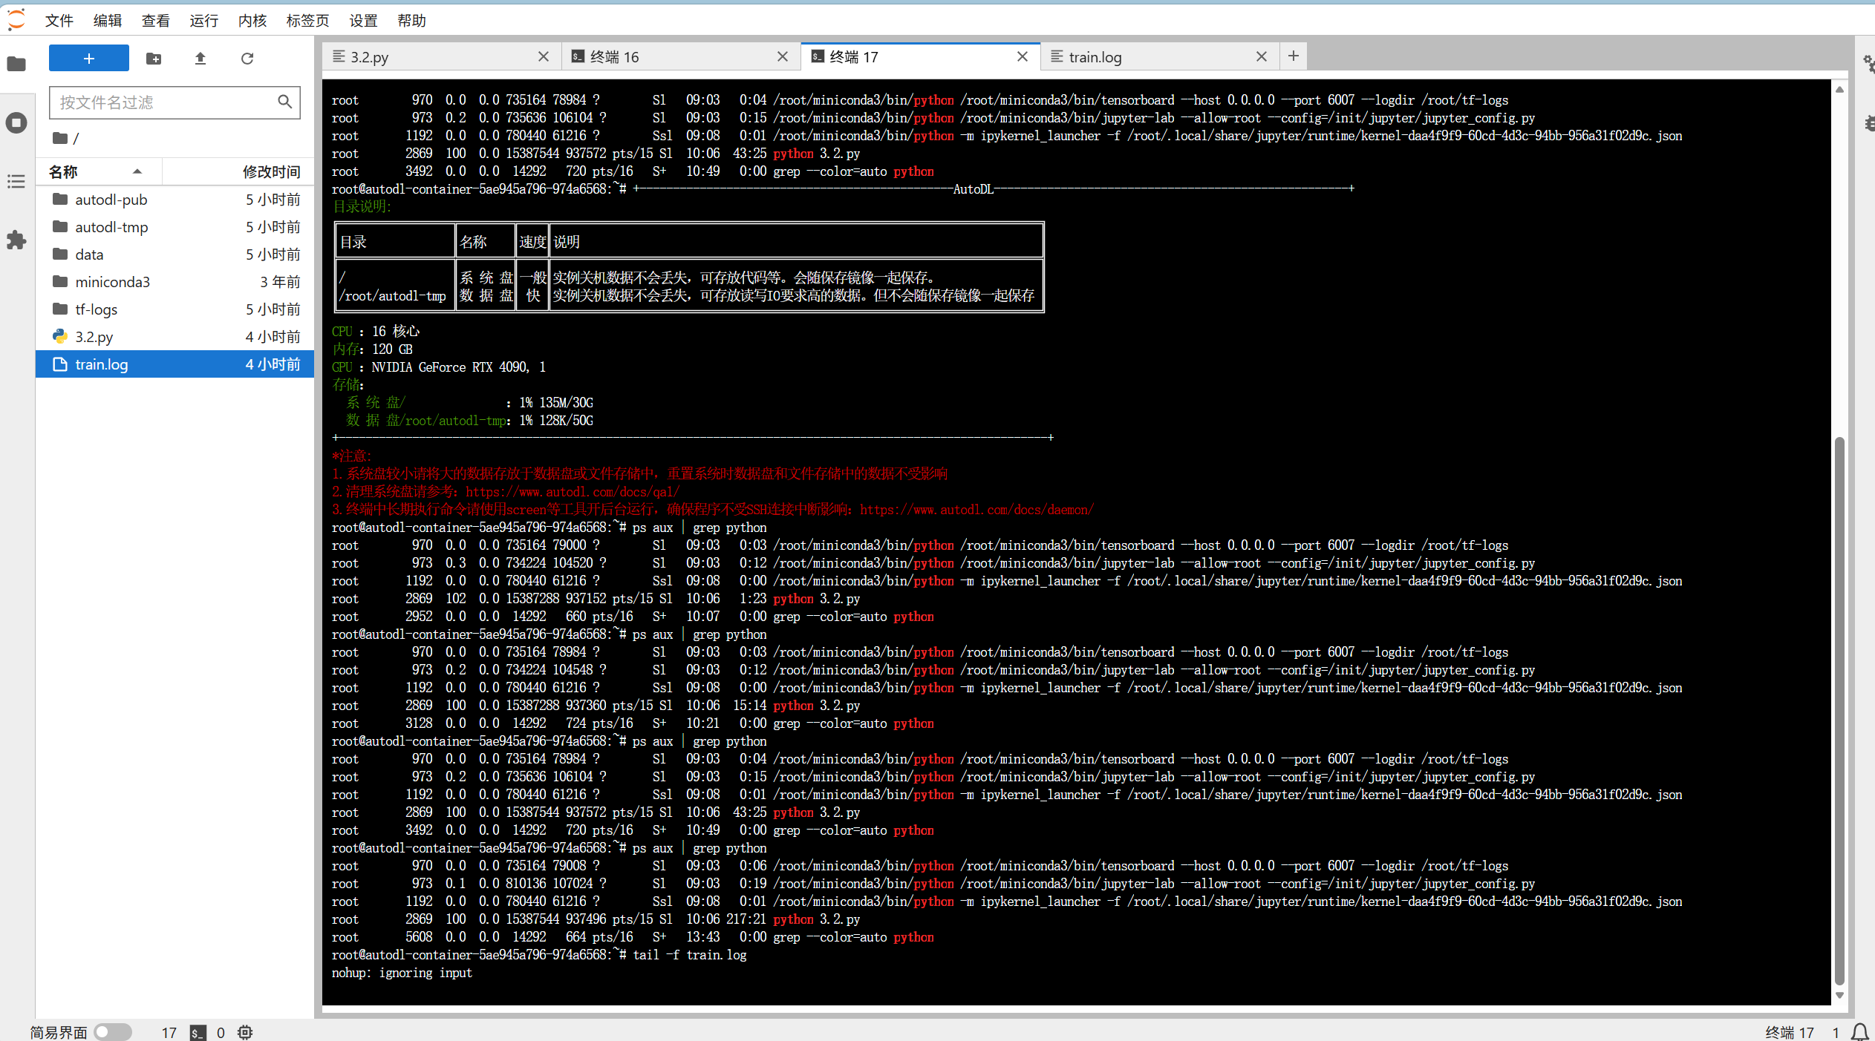
结合论文内容，发现由于GatedDeltaNet本身框架的限制，训练该模型时间较长的问题无法从根本优化。而实现论文中所描述的Chunkwise并行是解决这种问题的最直接最有效的途径。于是我果断停止了旧版本代码的运行，尝试运行Chunkwise新模式
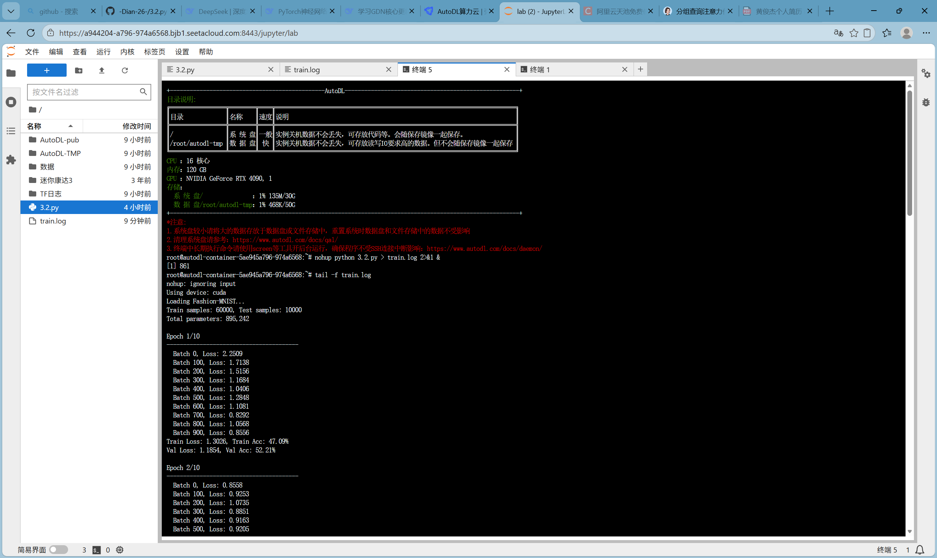
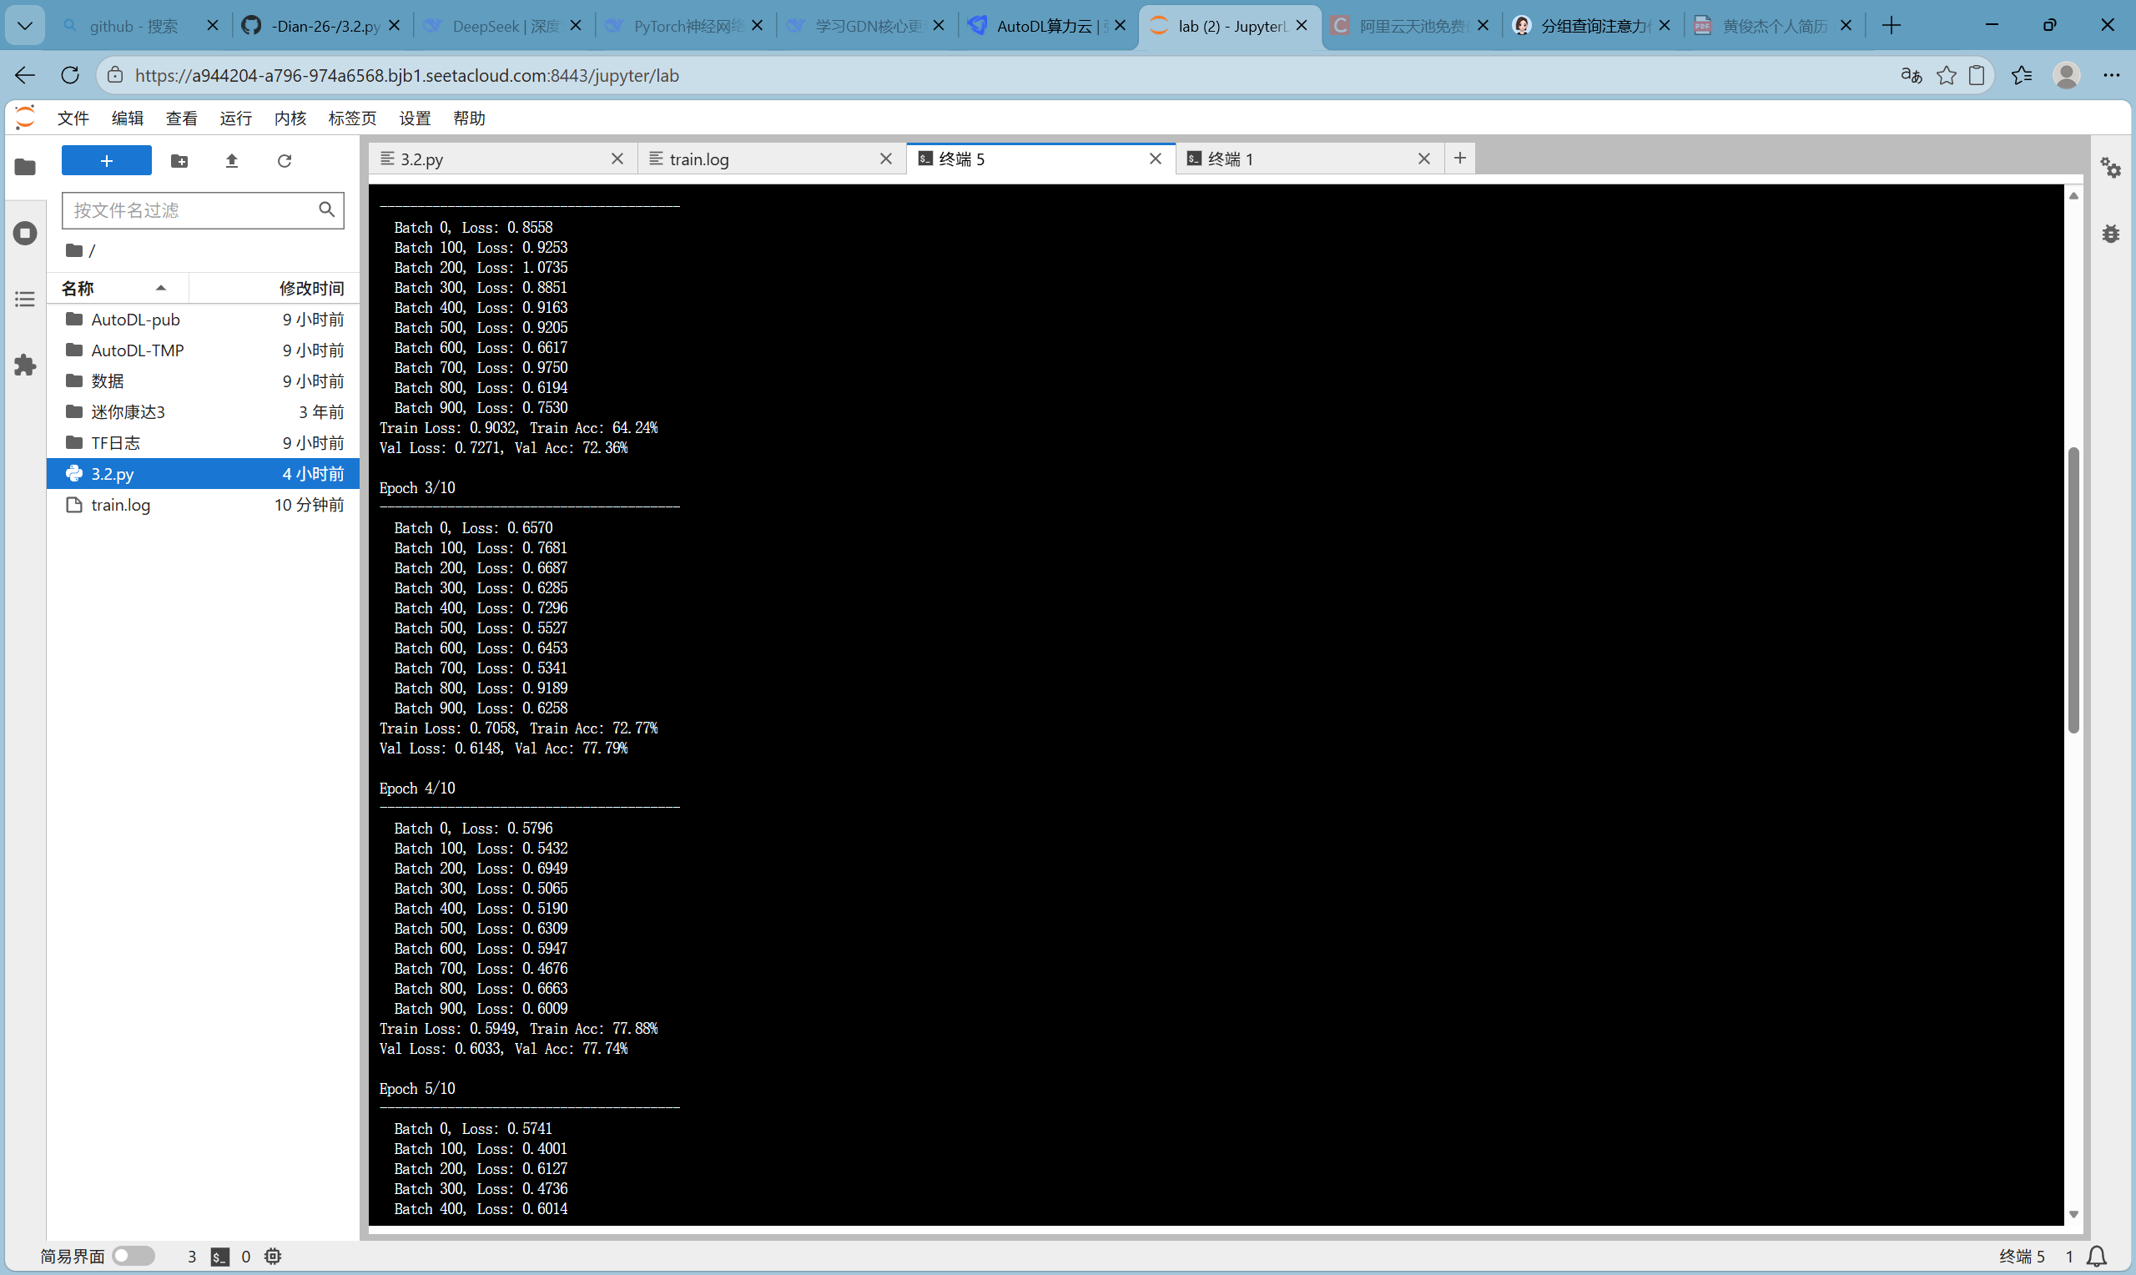
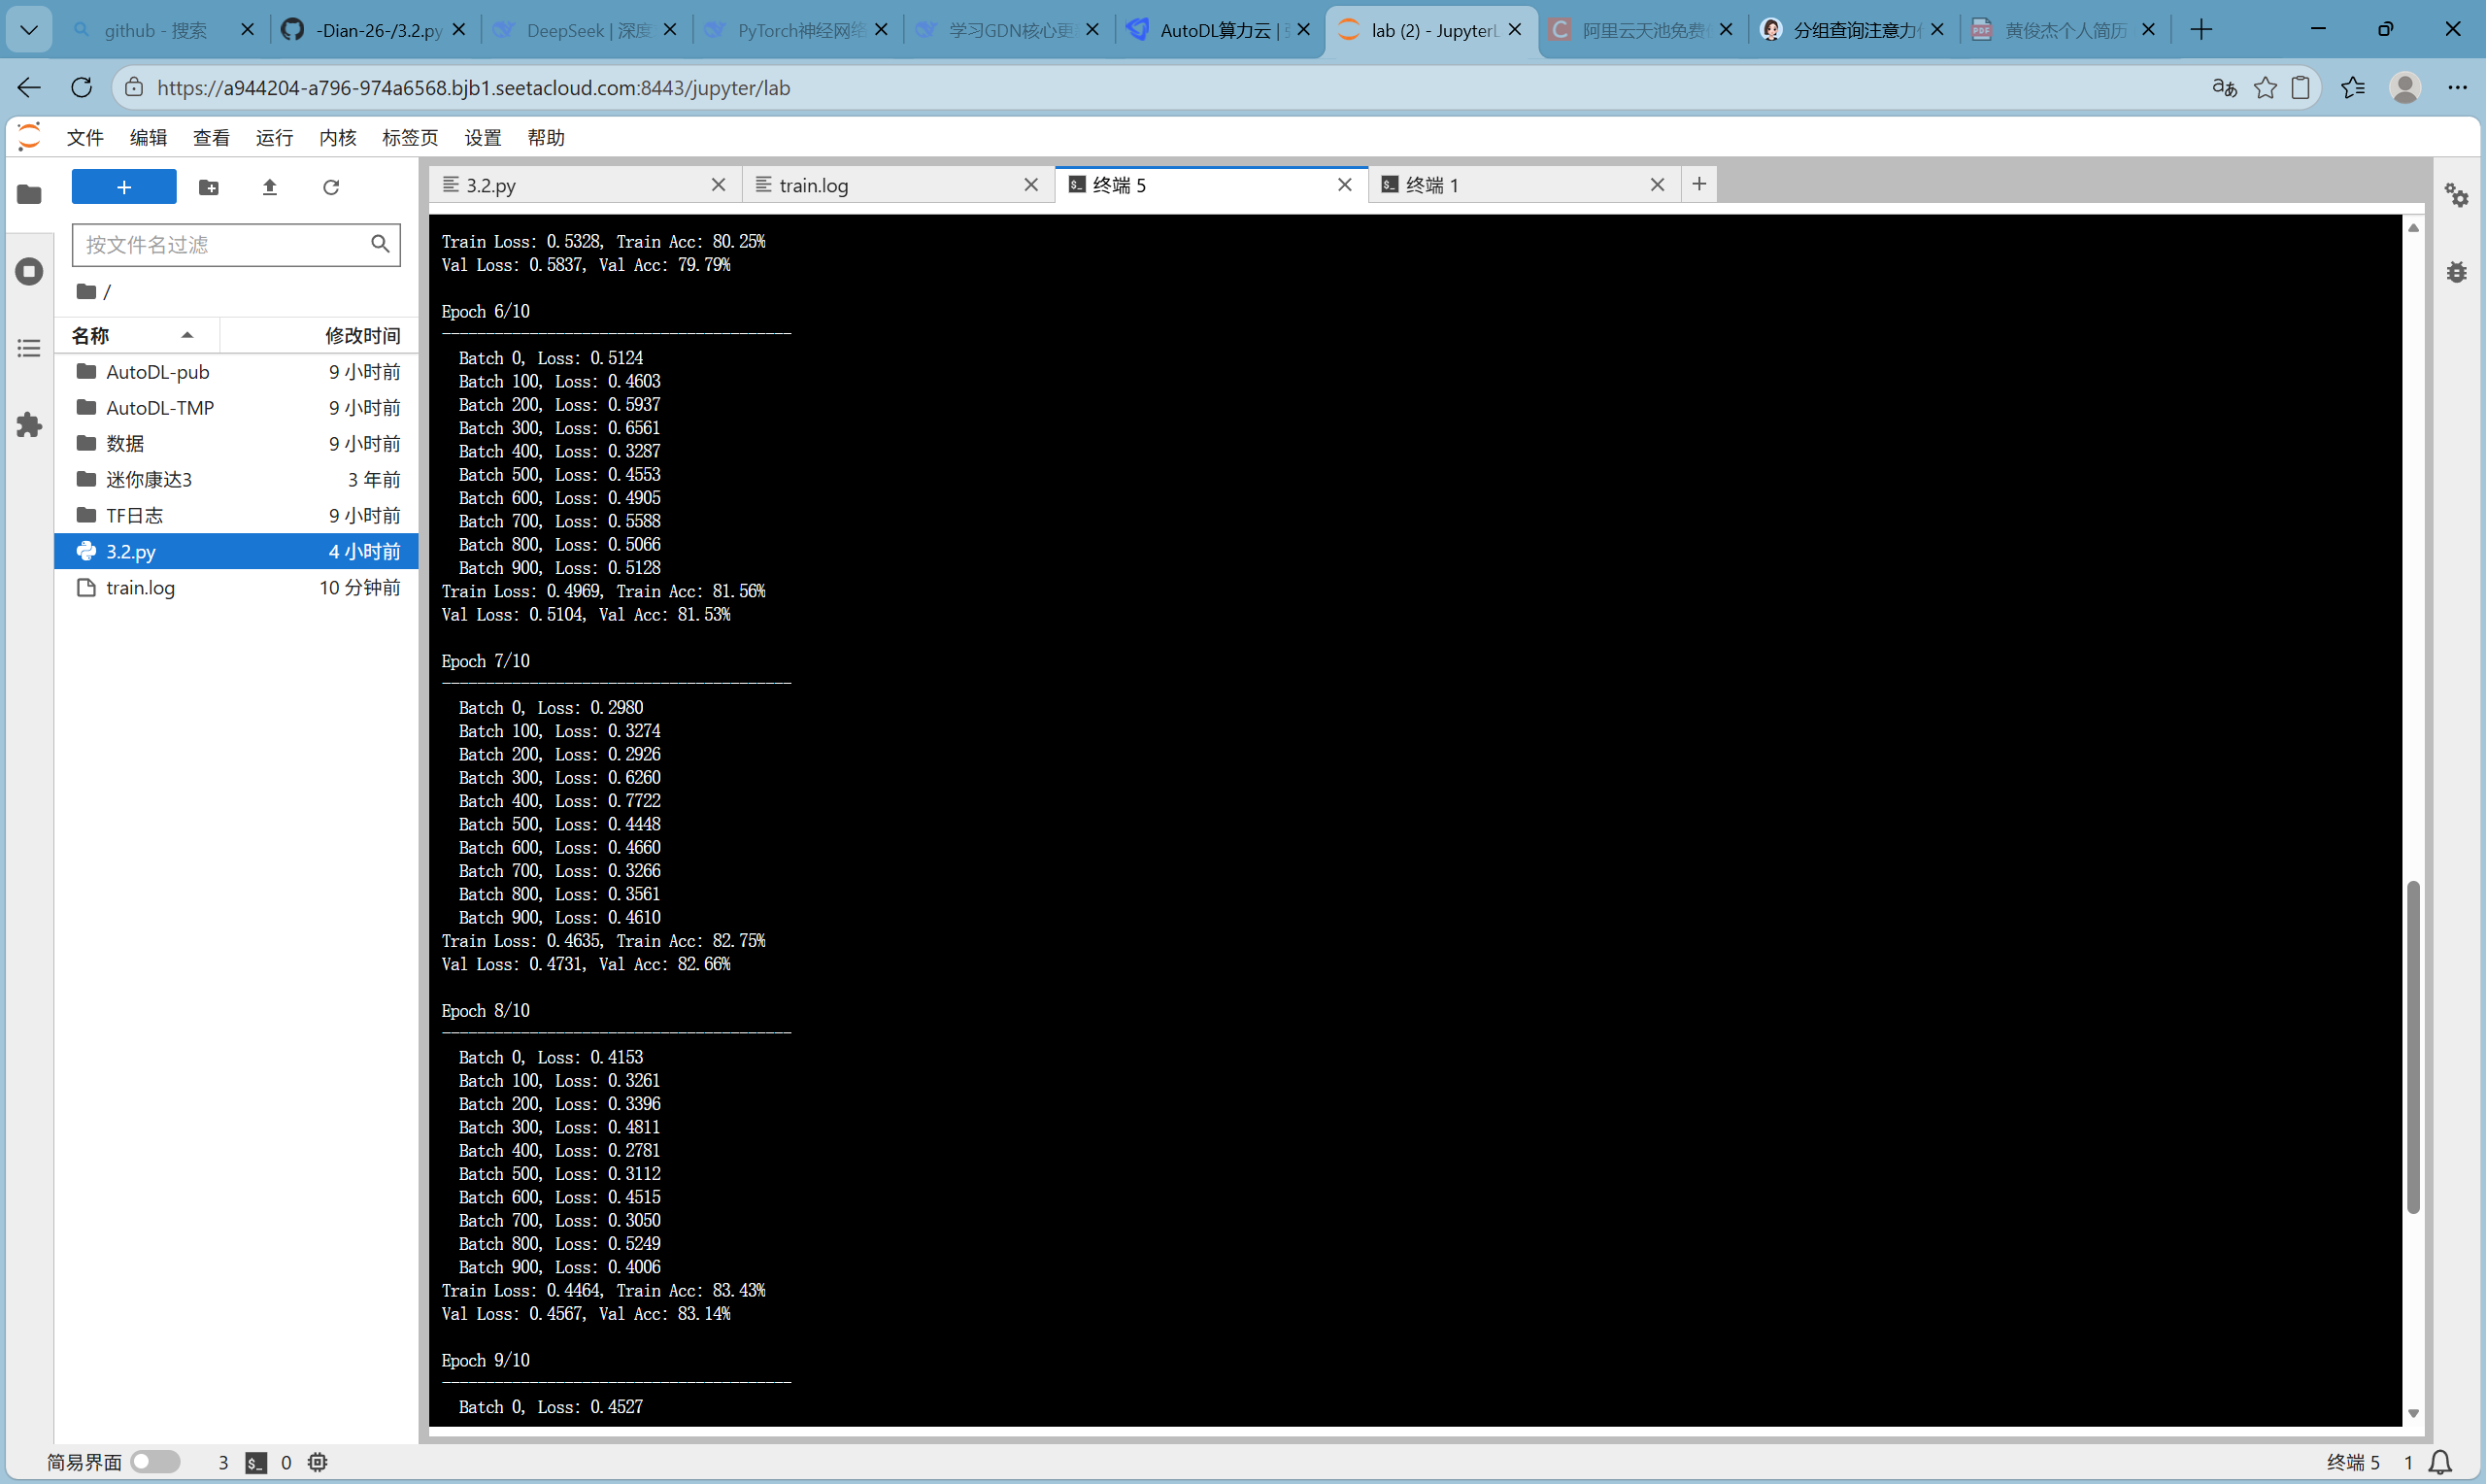
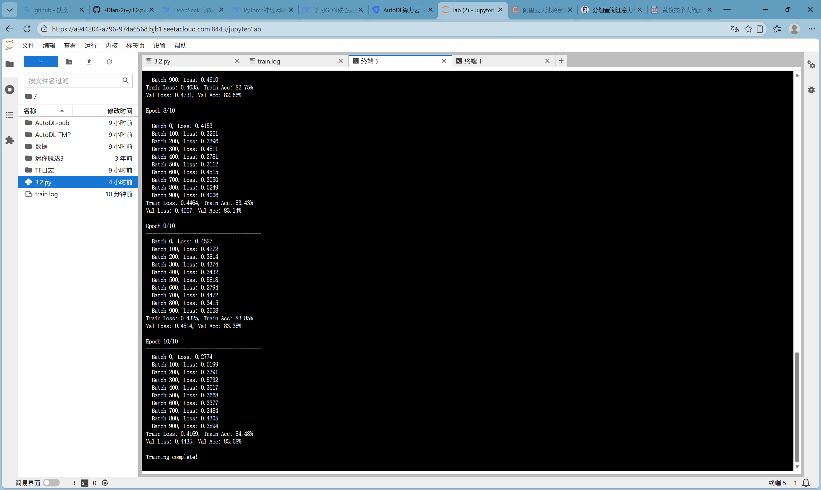
以下是Loss曲线和ac图：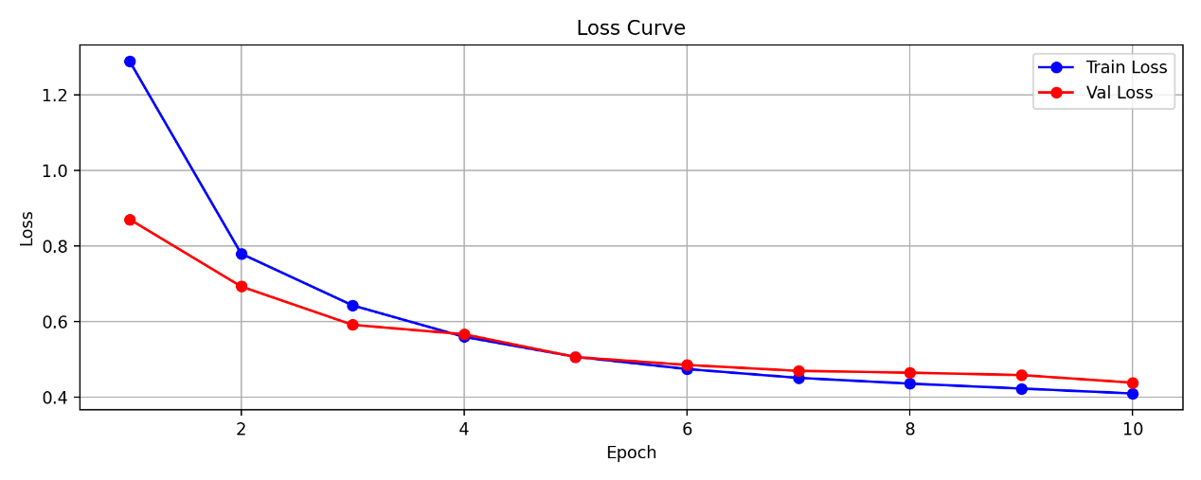
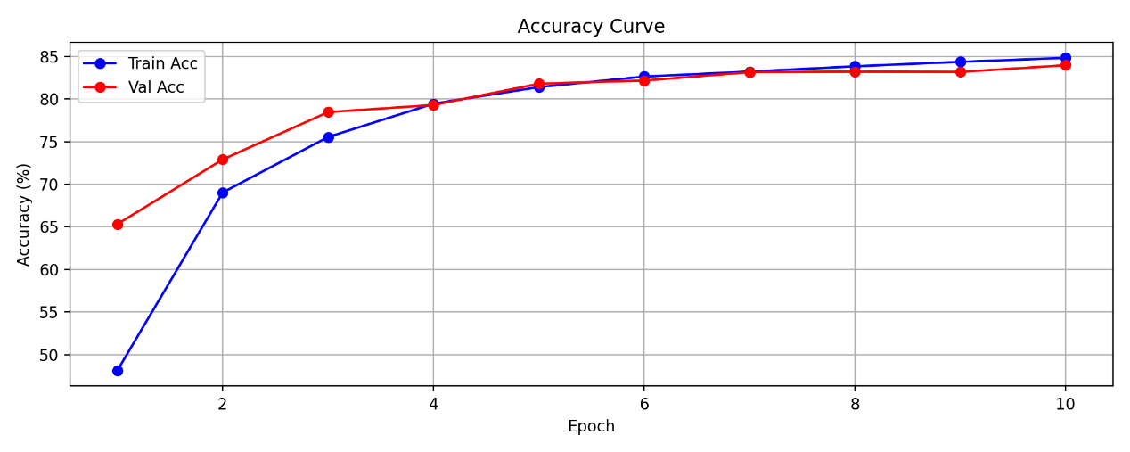

最终，仅花上20分钟左右的时间，就顺利完成了训练。结合这个实验和学习过程，我发现：GatedDeltaNet 的核心逻辑是序列递推，每一个时间步 t 的计算，必须依赖上一个时间步 t-1 的 S 状态，是天然串行的，无法并行。而Chunkwise并行，很好的解决了这一问题，极大的提高了程序的效率。这种在探索中积累的成就感，还有算法改进成功的快乐，加深了我对项目研究的乐趣，同时坚定了我想加入dian团队的想法。

至此，三个部分任务的学习和探索均已完成，学习文档到此结束，感谢各位学长学姐的阅读！

